**采集主机（TVI-300-HS01）**

**技术规格书**

北京鹰路科技有限公司

2022-03-29

**修订页**

|  |  |  |  |  |  |
| --- | --- | --- | --- | --- | --- |
| **项次** | **修订人** | **修订内容摘要** | **审核人** | **修订日期** | **备注** |
| 1 | 刘延林 | 初稿 | - | 2022-03-29 |  |
|  |  |  |  |  |  |
|  |  |  |  |  |  |
|  |  |  |  |  |  |
|  |  |  |  |  |  |
|  |  |  |  |  |  |
|  |  |  |  |  |  |
|  |  |  |  |  |  |
|  |  |  |  |  |  |
|  |  |  |  |  |  |
|  |  |  |  |  |  |
|  |  |  |  |  |  |
|  |  |  |  |  |  |
|  |  |  |  |  |  |
|  |  |  |  |  |  |
|  |  |  |  |  |  |

**目 录**

1 产品简介 3

2 技术规格 3

2.1 组成清单 3

2.2 基本参数 3

2.3 外部接口 4

2.4 组成模块 7

3 使用须知 9

# 1 产品简介

TVI-300-HS01采集主机是高度集成化的数据采集系统，可搭配不同功能的采集模块实现对各类基础设施全方位的图像采集。整机采用便携式设计，同时具备IPX5及抗震能力，满足工业现场应用要求。可快速进行上下道作业，大幅度提高检测效率，确保人员和行车安全，为轨道交通基础设施养护维修提供有力的技术保障。

TVI-300-HS01采集主机主要由供电单元、数据采集服务器、防护外罩组成，主机外观如图1-1所示。

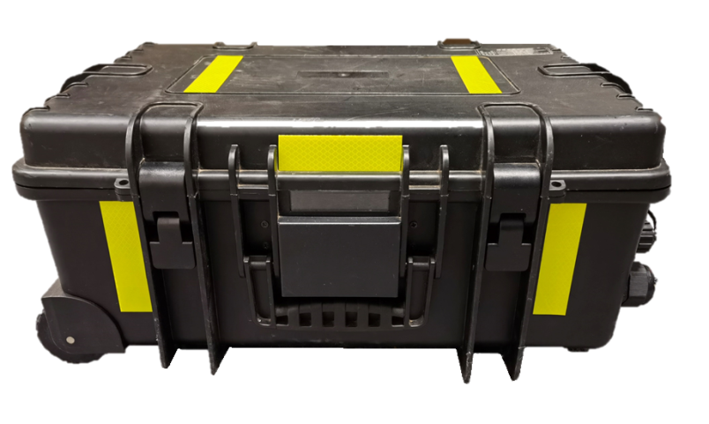

图1-1 采集主机外观

# 2 技术规格

## 2.1 组成清单

TVI-300-HS01采集主机内部主要模块清单见表2-1。

表2-1 采集主机内部主要模块清单

|  |  |  |  |  |
| --- | --- | --- | --- | --- |
| **序号** | **模块** | **型号** | **数量** | **单位** |
| 1 | 电源模块 | DY48-110-24 | 1 | 个 |
| 2 | 数据采集服务器 | TVI-ICS01-1C4M | 1 | 台 |
| 3 | 防护外罩 | TVI-SHD01 | 1 | 套 |

## 2.2 基本参数

TVI-300-HS01采集主机尺寸示意图如图2-1所示，基本技术规格参数见表2-2。

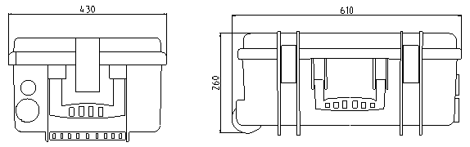

图2-1采集主机尺寸示意图

表2-2采集主机基本技术规格

|  |  |
| --- | --- |
| **型号** | TVI-300-HS01 |
| **操作系统** | Windows 10 Pro 中文版64位 |
| **处理器** | Intel Core i7 6820EQ |
| **内存** | 16GB DDR4 |
| **同步控制** | |
| **采集控制** | 同步控制采集模块采集数据 |
| **GNSS** | 可接收北斗、GPS、GLONASS等定位信号，定位精度5m |
| **电源** | |
| **电源功率** | 48VDC_IN（500W） |
| **电源输出** | 7路24V DC（总220W）和3路12V DC（总80W）输出 |
| **保护功能** | 防反接、输入欠压保护、输出过压、过流、短路保护 |
| **存储设备** | |
| **硬盘** | 128GB SSD系统硬盘，可扩展数据存储硬盘 |
| **机械指标** | |
| **尺寸（mm）** | 610（长）×430（宽）×260（高） |
| **重量** | 23kg |
| **环境指标** | |
| **工作温度** | 0°C至+45°C |
| **存储温度** | -40°C至+70°C |
| **防护等级** | IPX5 |
| **振动** | 工作状态：0.5Grms，5-500Hz，3轴（带硬盘） |

## 2.3 外部接口

采集主机外部接口分为线缆上的电源线缆接口、高清图像采集模块线缆接口、编码器线缆接口、显示器线缆接口和主机上的USB扩展接口，结构如图2-2所示。

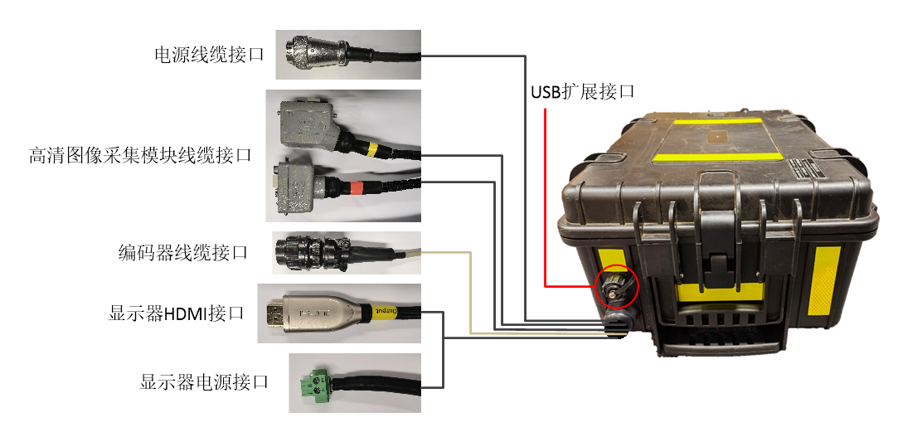

图2-2 采集主机接口示意图

**2.3.1 电源线缆接口**

48VDC电源线缆线缆接口如图2-3所示，输入48VDC电源，线缆定义见表2-3。

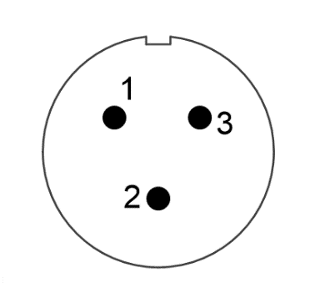

图2-3 48VDC电源输入线缆接口示意图

表2-3 48VDC电源输入线缆接口定义

|  |  |  |
| --- | --- | --- |
| **针脚** | **定义** | **线芯颜色** |
| 1 | +48V | 棕 |
| 2 | -48V | 蓝 |
| 3 | NC | / |

**2.3.2 高清图像采集模块线缆接口**

高清图像采集模块线缆线缆接口如图2-4所示，线缆定义见表2-4。

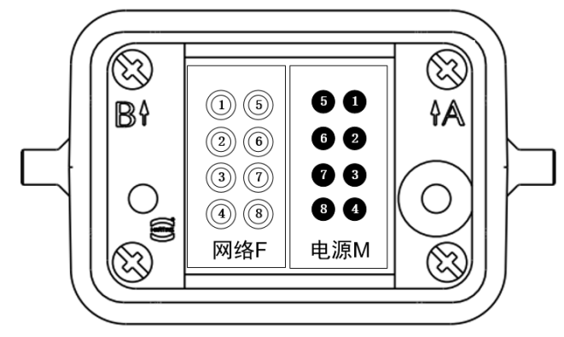

图2-4 高清图像采集模块线缆接口示意图

表2-4 高清图像采集模块线缆接口定义

|  |  |  |  |  |
| --- | --- | --- | --- | --- |
| **接口内模块** | **针脚** | **定义** | **线芯颜色** | **所属线缆** |
| 电源M | 1 | +24V | 红 | 电源线 |
| 2 | -24V | 黑 |
| 3 | A+ | 白 | 脉冲信号线 |
| 4 | A- | 绿 |
| 5 | GND | 黑 |
| 6 | NC | / | / |
| 7 | NC | / |
| 8 | NC | / |
| 网络F | 1 | TX_D1+ | 橙白 | 千兆网线 |
| 2 | RX_D2+ | 绿白 |
| 3 | BI_D3- | 蓝白 |
| 4 | BI_D4+ | 棕白 |
| 5 | TX_D1- | 橙 |
| 6 | RX_D2- | 绿 |
| 7 | BI_D3+ | 蓝 |
| 8 | BI_D4- | 棕 |

**2.3.3 编码器线缆接口**

编码器线缆线缆接口如图2-5所示，输入AB双路差分脉冲信号，输出5V电平，线缆定义见表2-5。



图2-5 编码器线缆接口示意图

表2-5 编码器线缆接口定义

|  |  |  |
| --- | --- | --- |
| **针脚** | **定义** | **线芯颜色** |
| A | A+ | 黄 |
| B | B+ | 橙 |
| D | +5V | 红 |
| F | GND | 黑 |
| H | A- | 绿 |
| I | B- | 棕 |

**2.3.4 显示器线缆接口**

显示器线缆接口分为标准HDMI接口和电源接口，接口定义见表2-6。

表2-6 电源模块接口定义

|  |  |  |  |  |  |
| --- | --- | --- | --- | --- | --- |
| **序号** | **接口名称** | **接口** | **针序号** | **针脚定义** | **线芯颜色** |
| 1 | 显示器HDMI接口 |  | HDMI | | / |
| 2 | 显示器电源接口 |  | 1 | -12V | 黑 |
| 2 | +12V | 红 |

**2.3.5 USB扩展接口**

USB扩展接口为标准USB3.0 Type A接口，配有防水盖，如图2-6所示。

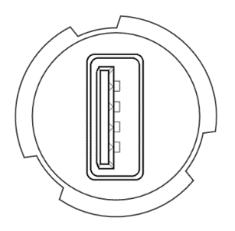

图2-6 USB扩展接口示意图

## 2.4 组成模块

**2.4.1 数据采集服务器**

详见《数据采集服务器（TVI-ICS01-1C4M）技术规格书》。

**2.4.2 供电单元**

供电单元（DY48-110-24型）结构尺寸如图2-7所示。

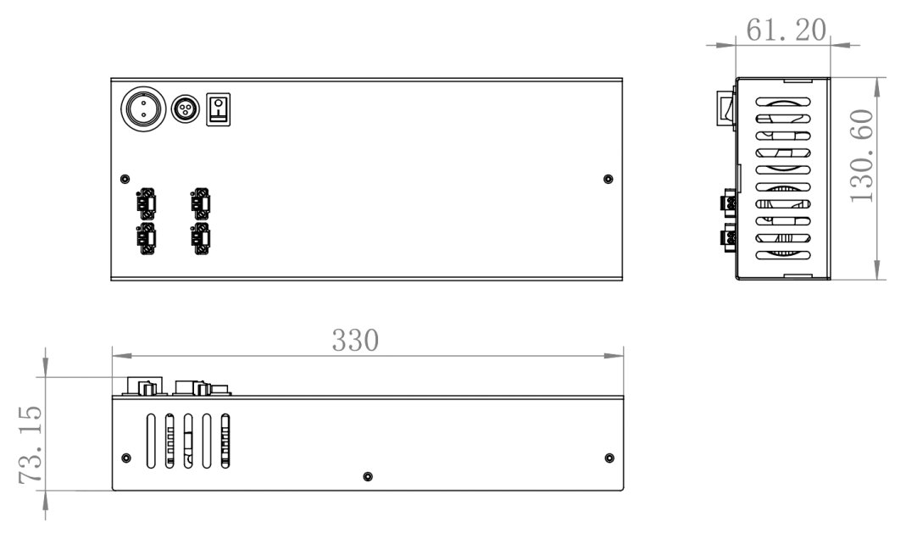

图2-7 供电单元结构尺寸图

供电单元技术规格见表2-7。

表2-7 供电单元技术规格

|  |  |
| --- | --- |
| **机械参数** | |
| **外形尺寸** | 330mm×61.2mm×130.6mm（长×宽×高） |
| **组件重量** | 0.8kg |
| **电气指标** | |
| **输入电压** | 48VDC ±15% |
| **输出电压** | 1路110VDC、4路24VDC |
| **最大功率** | 500W |
| **环境技术指标** | |
| **工作温度范围** | -20℃～55℃ |

供电单元接口如图2-8所示。

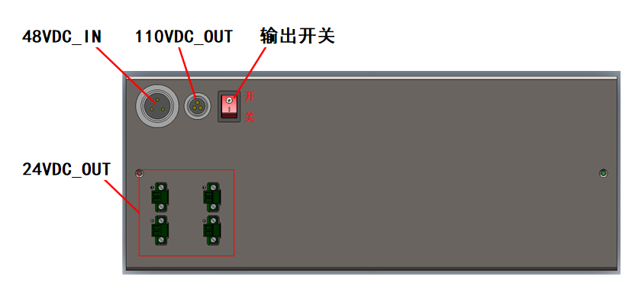

图2-8 供电单元接口示意图

供电单元接口定义见表2-8。

表2-8 供电单元接口定义

|  |  |  |  |  |  |
| --- | --- | --- | --- | --- | --- |
| **序号** | **接口名称** | **接口** | **针脚序号** | **针脚定义** | **说明** |
| 1 | 48VDC_IN |  | 1 | -48VDC | 外部48VDC电源输入 |
| 2 | +48VDC |
| 2 | 110VDC_OUT |  | 1 | -110VDC | ICS主机电源输出 |
| 2 | +110VDC |
| 3 | NC |
| 3 | 24VDC_OUT |  | - | -24VDC | 24VDC电源输出 |
| + | +24VDC |

供电单元开关功能见表2-9。

表2-9 供电单元开关功能

|  |  |  |  |
| --- | --- | --- | --- |
| **序号** | **名称** | **功能说明** | |
| 1 | 输出开关 | 开 | 打开电源输出 |
| 关 | 关闭电源输出 |

**2.4.3 防护外罩**

防护外罩使用高强度防护箱制成，具有坚固耐用和挡水防尘性能，主动散热设计可保证内部各模块在恶劣环境中稳定运行，配有GNSS定位模块，可为采集主机提供实时定位信息。

# 3 使用须知

（1）打开外包装前请确认主机包装完好，如有破损请联系物流相关人员；

（2）产品进行运输、搬运时需使用内部有防震、防潮措施的包装箱，轻拿轻放；

（3）在装运主机前，应根据包装箱大小、数量、高度和宽度，确保主机在运输过程中无倒塌或压坏等现象；

（4）由于主机在出厂前经过精密调试，不可轻易打开内部结构；

（5）主机工作时请勿随意插拔电源和数据线缆，如有需求，请在系统停止并断电后进行操作；

（6）主机防护等级达到GB/T4208规定的IPX5等级，使用时注意防水防尘保护，以免造成电路损坏；

（7）请勿在通风不好的情况下，对主机进行高频、长时间的持续测试，避免主机过热。